Bil372 Proje Ara Rapor 2
Emirhan Gül
Nisa Eylül Çintiriz
Onur Erçen
https://github.com/emirhangull/Train_DB_APP

1. Gerçek Dünya Probleminin Tanımı
Günümüzde demiryolu ulaşım şirketleri, yolcu taleplerini karşılamak için hızlı, güvenilir ve tutarlı bir bilet satış sistemi gereksinimi duymaktadır. Müşteriler; sefer aramak, bilet satın almak, koltuk rezervasyonu yapmak ve ödeme işlemlerini gerçekleştirmek için merkezi bir platforma ihtiyaç duyar.
Temel problemler:
- Veri tutarsızlığı: Rezervasyon, bilet ve ödeme bilgileri arasındaki senkronizasyon sorunları
- Güvenlik: Yolcu ve ödeme bilgilerinin güvenli saklanması
- Erişilebilirlik: 7/24 online rezervasyon yapabilme ihtiyacı
Ayrıca şirketlerin, müşterilerine sefer, tren ve yolculuk bilgilerini anlık olarak güvenilir bir şekilde sunması gerekmektedir. Böylece hem müşteri memnuniyeti hem de sistem bütünlüğü sağlanmış olur.

2. Gereksinim Analizi
Fonksiyonel Gereksinimler
- Kullanıcılar sistem üzerinden kalkış/ varış istasyonu ve tarih parametreleriyle sefer arayabilmelidir.
- Müşteri profili oluşturulmalıdır.
- Her müşteri istediği sefer için rezervasyon yapabilmelidir.
- Müşteriler doğrudan bilet satın alabilmelidir.
- Ödemeler sisteme kaydedilmelidir.
- Bilet, sefer ve ödeme bilgileri sorgulanabilmelidir.
- Yönetici yeni sefer ekleyebilmelidir.
Veri Gereksinimleri
Sistemin depolaması gereken temel bilgiler:
- Müşteri bilgileri
- Yolcu bilgileri
- Biletler
- Rezervasyonlar
- Ödemeler
- Seferler
- Trenler
- PNR Numaraları
- Koltuk bilgileri
Kısıtlar
- Bir ödeme yalnızca tek rezervasyon için yapılır.
- Bir koltuk bir seferde yalnızca bir kere satılabilir/ayrılabilir.
- Sefer oluşturmak için kalkış zamanının varış zamanından önce olması zorunlu tutulur.
- Sefer oluşturmak için kalkış yerinin varış yerinden farklı olması gereklidir.
- Ödeme tutarı rezervasyon toplam tutarı ile eşleşmelidir.

Diğer Bazı Kısıtlar:
1. PRIMARY KEY CONSTRAINTS:
- Istasyon: istasyon_id
- Tren: tren_id
- Sefer: sefer_id
- Kullanici: kullanici_id
- Yolcu: yolcu_id
- Rezervasyon: rezervasyon_id
- Bilet: bilet_id
- Odeme: odeme_id
2. FOREIGN KEY CONSTRAINTS
Sefer Tablosu:
- FOREIGN KEY (tren_id) REFERENCES Tren(tren_id) ON DELETE CASCADE
- FOREIGN KEY (kalkis_istasyon_id) REFERENCES Istasyon(istasyon_id) ON DELETE RESTRICT
- FOREIGN KEY (varis_istasyon_id) REFERENCES Istasyon(istasyon_id) ON DELETE RESTRICT
Rezervasyon Tablosu:
- FOREIGN KEY (kullanici_id) REFERENCES Kullanici(kullanici_id) ON DELETE CASCADE
Bilet Tablosu:
- FOREIGN KEY (rezervasyon_id) REFERENCES Rezervasyon(rezervasyon_id) ON DELETE CASCADE
- FOREIGN KEY (sefer_id) REFERENCES Sefer(sefer_id) ON DELETE RESTRICT
- FOREIGN KEY (yolcu_id) REFERENCES Yolcu(yolcu_id) ON DELETE RESTRICT
Odeme Tablosu:
- FOREIGN KEY (rezervasyon_id) REFERENCES Rezervasyon(rezervasyon_id) ON DELETE CASCADE
3. UNIQUE CONSTRAINTS:
- Tren: kod
- Kullanici: kullanici_adi, eposta
- Yolcu: eposta
- Rezervasyon: pnr
- Odeme: rezervasyon_id

4. NOT NULL CONSTRAINTS:
- Istasyon: ad, sehir
- Tren: kod, koltuk_sayisi
- Sefer: tren_id, kalkis_istasyon_id, varis_istasyon_id, kalkis_zamani, varis_zamani
- Kullanici: kullanici_adi, eposta, sifre_hash, ad_soyad
- Yolcu: ad_soyad, eposta
- Rezervasyon: pnr, kullanici_id, toplam_tutar
- Bilet: rezervasyon_id, sefer_id, yolcu_id, koltuk_no, fiyat
- Odeme: rezervasyon_id, yontem, tutar
5. CHECK CONSTRAINTS:
Tren Tablosu:
- CHECK (koltuk_sayisi > 0)
Sefer Tablosu:
- CHECK (kalkis_zamani < varis_zamani)
- CHECK (kalkis_istasyon_id != varis_istasyon_id)
Yolcu Tablosu:
- CHECK (ad_soyad REGEXP '^[A-Za-zÇĞİÖŞÜçğıöşü ]+$')
- CHECK (telefon IS NULL OR telefon = '' OR telefon REGEXP '^[0-9 ]+$')
Rezervasyon Tablosu:
- CHECK (toplam_tutar >= 0)
Bilet Tablosu:
- CHECK (fiyat > 0)
- CHECK (koltuk_no > 0)
Odeme Tablosu:
- CHECK (tutar > 0)

3. Kavramsal Tasarım (EER Diyagramı)

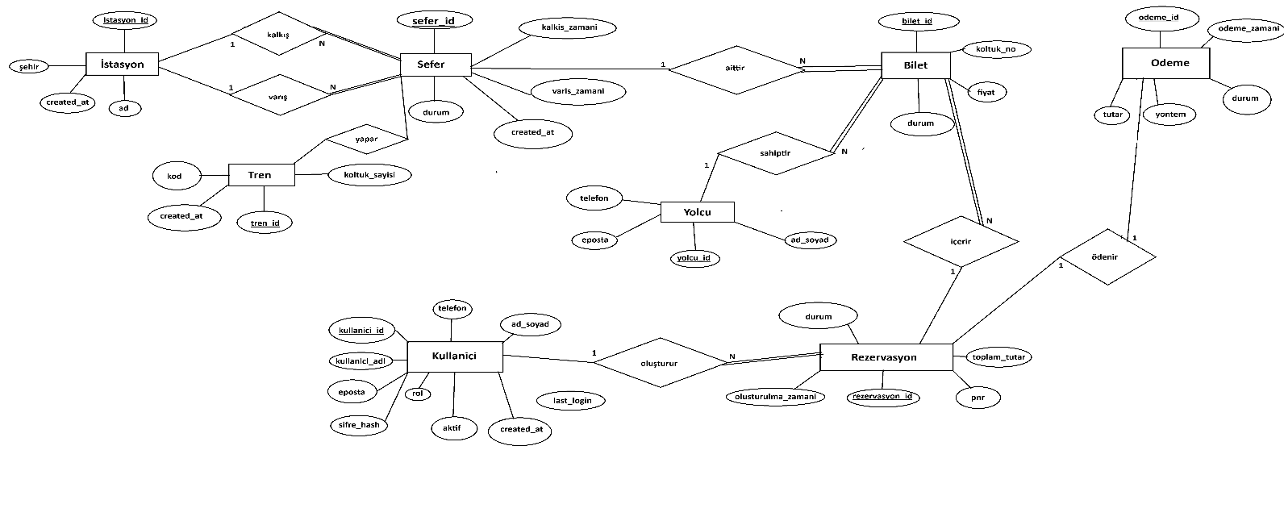

N
1

4. Mantıksal Tasarım ve Şema Diyagramları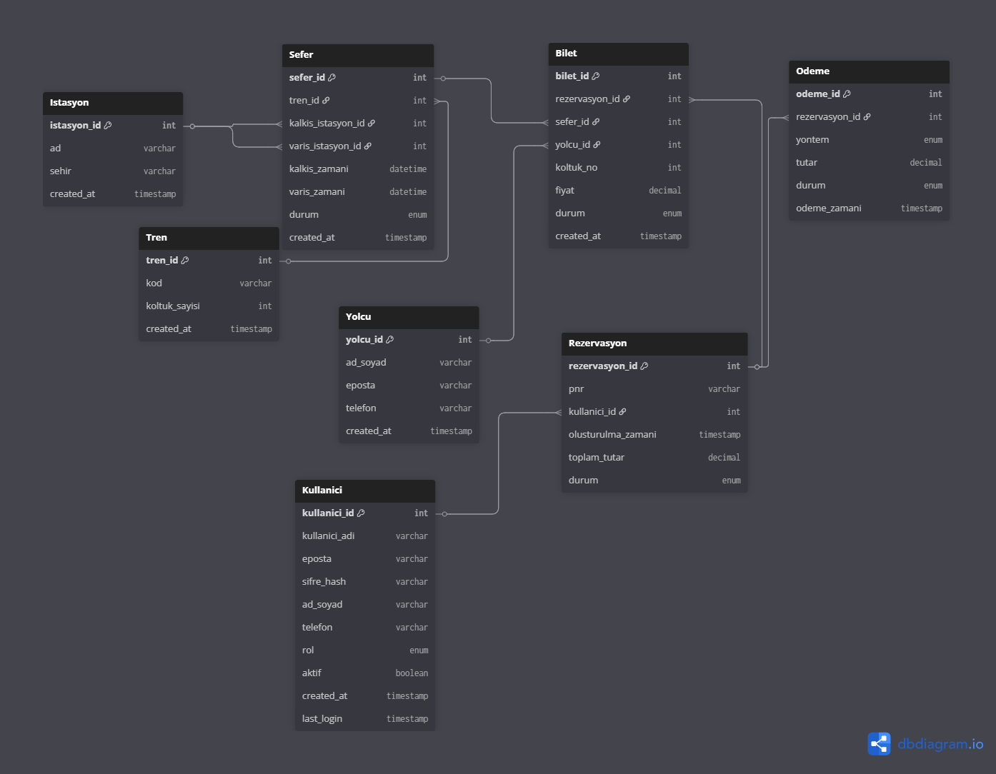
5. Tasarımın Uyarlanması
5.1 Uygulama Mimarisi
Geliştirilen “Tren Bileti Satış ve Rezervasyon Sistemi” üç katmanlı (3-tier) mimari yapısında tasarlanmıştır:
- İstemci Katmanı (React Frontend)
  - React 18 ve Material-UI kullanılarak modern, responsive bir arayüz geliştirilmiştir. Web istemcisi (http://localhost:3000-3002)
  - Kullanıcılar sefer arama, koltuk seçimi, rezervasyon ve bilet görüntüleme işlemlerini bu katmandan gerçekleştirir.
- Uygulama/Web Sunucusu (Flask Backend – REST API)
  - Python 3.11 ve Flask kullanılarak RESTful API geliştirilmiştir.
  - Tüm iş kuralları, doğrulamalar, trigger tetiklemeleri ve veri işleme bu katmanda yapılır.
  - Veritabanına ODBC/JDBC yerine MySQL Connector (PyMySQL) ile erişim sağlanmıştır.
- Veritabanı Katmanı (MySQL VTYS)
  - Veriler MySQL 8.0 üzerinde saklanır.
  - Tablolar normalizasyon kurallarına uygun olarak tasarlanmıştır.
  - Tasarımda PK/FK, UNIQUE, CHECK, TRIGGER, VIEW ve INDEX yapıları uygulanmıştır.

İstek akışı:
İstemci → Flask API (JSON) → MySQL (SQL) → Flask → İstemci

5.2 Yazılım ve Donanım Ortamı
Yazılım Ortamı
- Frontend: React 18, Material-UI, Axios
- Backend: Python 3.11, Flask, Flask-CORS
- VTYS: MySQL 8.0 Community Edition
- Bağlantı: MySQL Connector (PyMySQL)
- Geliştirme Araçları: VSCode, Node.js 18, Git
Donanım Ortamı
- Geliştirme Bilgisayarı
  - Intel i5/i7 işlemci
  - 8–16 GB RAM
  - Windows 10 / Linux / macOS
- MySQL sunucusu yerel makinede çalıştırılmıştır.

5.3 Tabloların Oluşturulması
Tüm tablolar schema.sql içerisinde oluşturulmuştur. Temel tablolar:
- Istasyon(id, ad, sehir)
- Tren(id, kod, koltuk_sayisi)
- Sefer(id, tren_id, kalkis_id, varis_id, kalkis, varis, durum)
- Yolcu(id, ad_soyad, eposta UNIQUE, telefon)
- Rezervasyon(id, pnr UNIQUE, yolcu_id, tutar, durum)
- Bilet(id, rezervasyon_id, sefer_id, koltuk_no, fiyat)
- Odeme(id, rezervasyon_id, yontem, tutar, durum)
Bütün foreign key’ler CASCADE/RESTRICT davranışları ile tanımlanmıştır.

5.4 Görüntüler (VIEW)
Projede raporlama amaçlı iki view oluşturulmuştur:
- vw_sefer_detay
  - Sefer + istasyon + tren bilgilerini birleştirir.
  - Yönetici paneli doluluk & gelir raporlarında kullanılır.
- vw_rezervasyon_ozet
  - Rezervasyon + yolcu + bilet bilgilerinin özetini gösterir.

5.5 Veri Yükleme (seed_data.sql)
- Test amaçlı 4 istasyon (Ankara, İstanbul, Eskişehir, İzmir)
- 2 tren
- 3 sefer
- 3 yolcu
- 2 rezervasyon
- Bazı bilet ve ödeme kayıtları
Script MySQL’de:
source database/seed_data.sql;

5.6 İndisler (INDEX)
Performans için aşağıdaki index’ler eklenmiştir:
- idx_sefer_kalkis_varis → Sefer arama hızını artırır
- idx_bilet_sefer_koltuk (UNIQUE) → Aynı koltuğun iki kez satılmasını engeller
- idx_yolcu_eposta (UNIQUE)
- idx_rezervasyon_pnr (UNIQUE)

5.7 Sorgu Tasarımları
Bu bölümde uygulamanın backend tarafında kullanılan temel SQL sorguları ve sistemin veri bütünlüğünü doğrulamak amacıyla kullanılan kontrol sorguları sunulmaktadır. Sorgular, tren bilet rezervasyon sisteminin sefer arama, koltuk durumu görüntüleme, rezervasyon oluşturma, bilet kesme, ödeme doğrulama gibi ana fonksiyonlarını desteklemektedir.

Sefer Arama Sorgusu
Kullanıcının kalkış ve varış istasyonuna göre uygun seferleri listelemek için kullanılır.

-- Tüm seferler (detay view)
SELECT * FROM vw_sefer_detay
ORDER BY kalkis_zamani;

-- Arama (kalkış şehir, varış şehir, tarih, sadece satisa_acik)
SELECT * FROM vw_sefer_detay
WHERE kalkis_sehir = %s
AND varis_sehir = %s
AND DATE(kalkis_zamani) = %s
AND durum = 'satisa_acik'
ORDER BY kalkis_zamani;

-- Bir seferin koltuk kapasitesi
SELECT t.koltuk_sayisi
FROM Sefer s
JOIN Tren t ON s.tren_id = t.tren_id
WHERE s.sefer_id = %s;

-- Seferde dolu koltuklar (iade hariç)
SELECT koltuk_no
FROM Bilet
WHERE sefer_id = %s
AND durum <> 'iade';
Rezervasyon Oluşturma Sorgusu
SELECT 1 FROM Rezervasyon WHERE pnr = %s LIMIT 1;

INSERT INTO Rezervasyon (pnr, durum, kullanici_id)
VALUES (%s, 'olusturuldu', %s);

INSERT INTO Bilet (rezervasyon_id, sefer_id, yolcu_id, koltuk_no, fiyat, durum)
VALUES (%s, %s, %s, %s, %s, 'rezerve');

Rezervasyon İptali
UPDATE Rezervasyon SET durum = 'iptal' WHERE rezervasyon_id = %s;
UPDATE Bilet SET durum = 'iade' WHERE rezervasyon_id = %s;

Ödeme (doğrulama + ödeme + durum güncelleme)
SELECT toplam_tutar, durum FROM Rezervasyon WHERE rezervasyon_id = %s;

INSERT INTO Odeme (rezervasyon_id, yontem, tutar, durum)
VALUES (%s, %s, %s, 'basarili');

UPDATE Rezervasyon SET durum = 'odendi' WHERE rezervasyon_id = %s;
UPDATE Bilet SET durum = 'kesildi' WHERE rezervasyon_id = %s;
Özet Görünümü (View) Sorgusu
Kullanıcıya kendi rezervasyonlarını göstermek için kullanılan view sorgusu:
SELECT * FROM vw_rezervasyon_ozet;

Sefer Detay Görünümü (View) Sorgusu
Sefer, tren ve istasyon bilgilerini birleştirerek kullanıcıya gösteren view:
SELECT * FROM vw_sefer_detay;

6. Uygulama Program Tanıtım ve Örnek Kullanım
6.1 Kullanıcı Senaryosu (Bilet Alma)
- Kullanıcı kalkış/varış şehirlerini ve tarihi seçer.
- API uygun seferleri listeler.
- Kullanıcı bir sefer seçer ve boş koltukları görür.
- Koltuk seçimi yapılır.
- Yolcu bilgileri girilir → Rezervasyon oluşturulur.
- Ödeme ekranı gelir → Mock ödeme yapılır.
- Sistem PNR üretir → Bilet kesilir ve kullanıcıya gösterilir.

6.2 Yönetici Senaryosu
- Yeni istasyon, tren ve sefer eklenebilir.
- Sefer doluluk oranı raporu görüntülenir.
- Bilet ve rezervasyonlar izlenir.

6.3 Arayüzden Görseller (Proje UI)
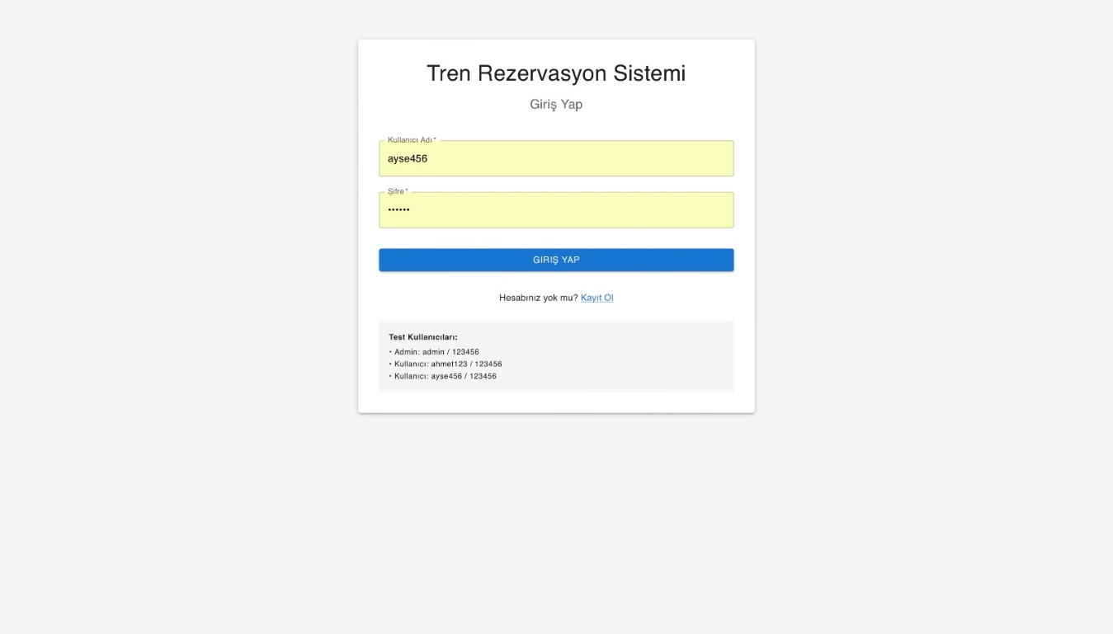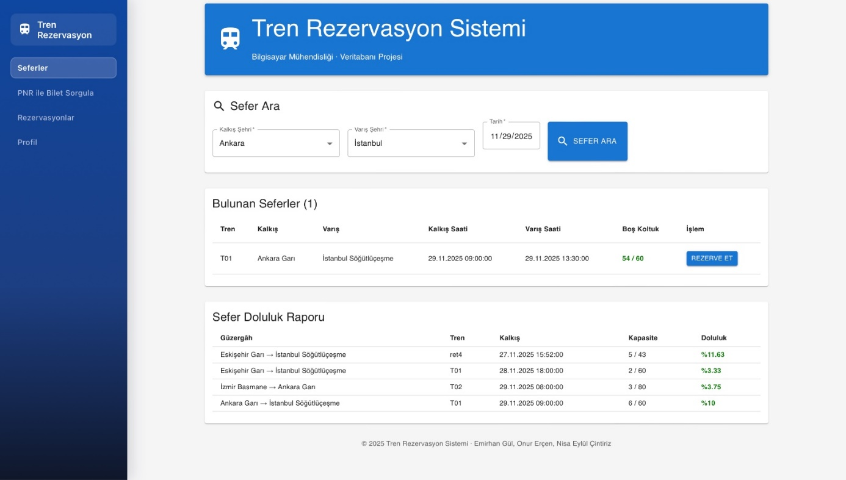
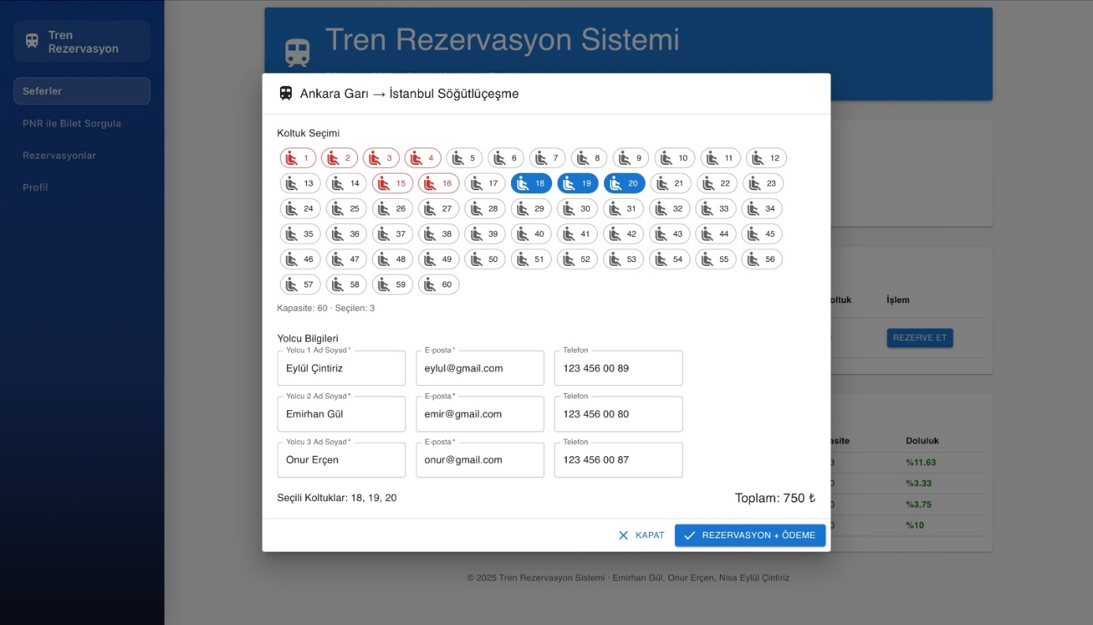

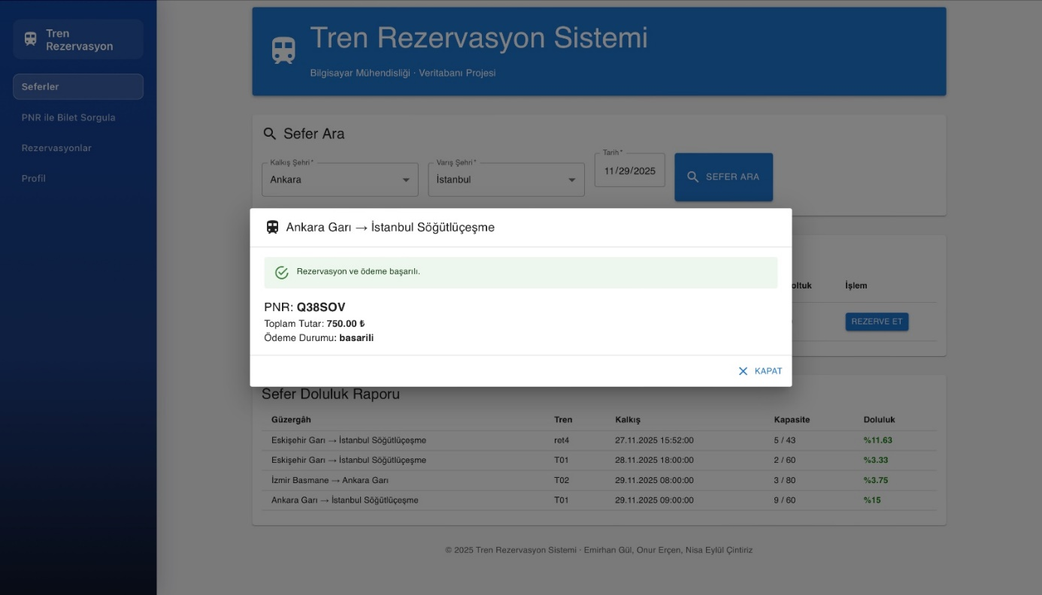
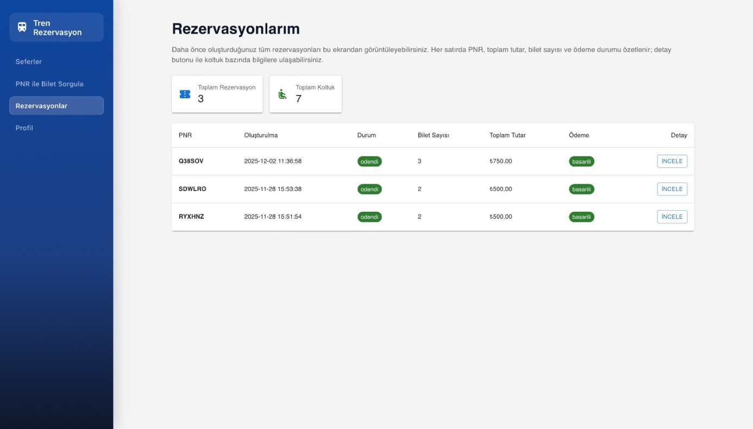
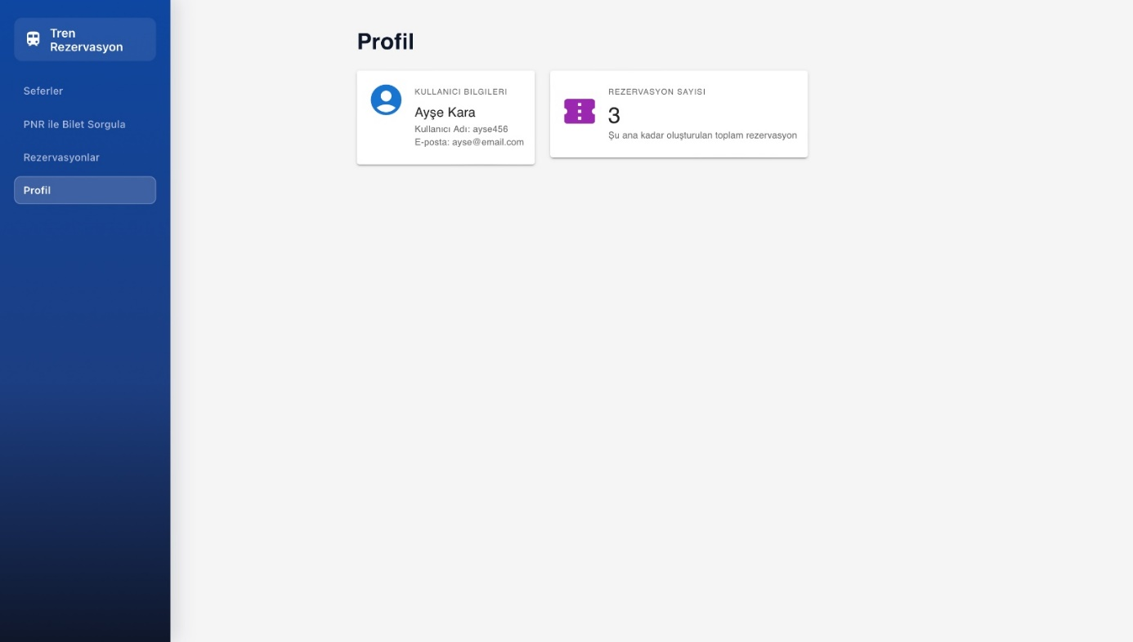
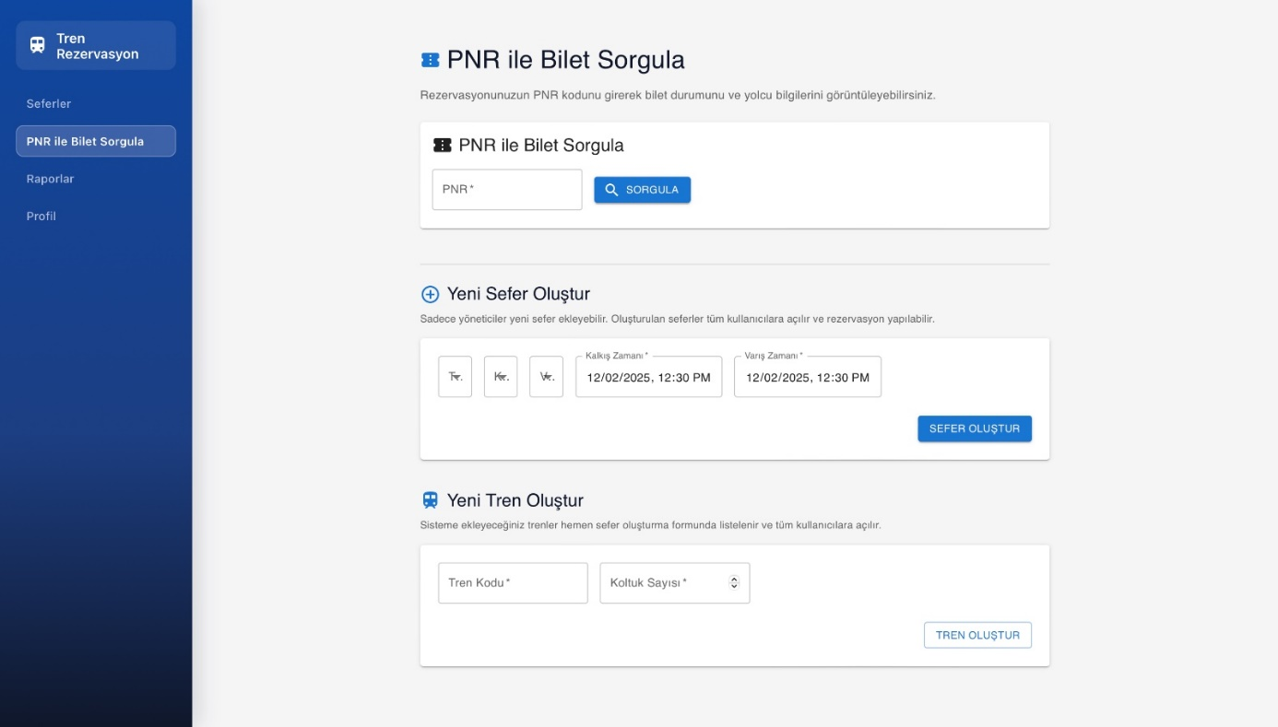
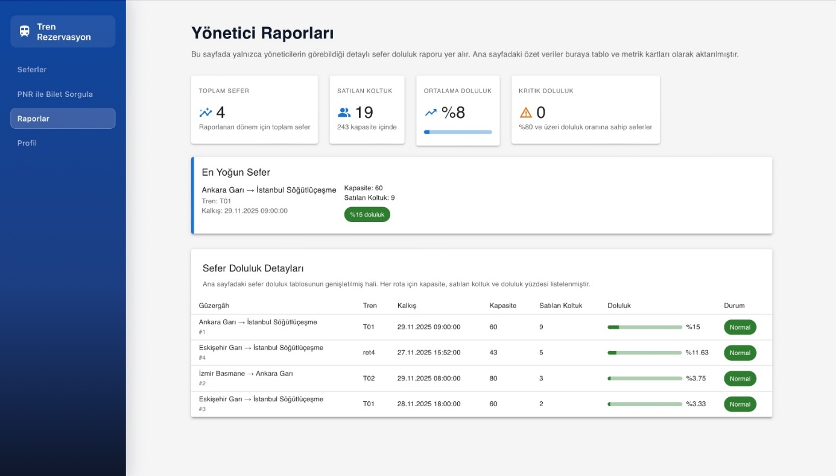
7. Sonuç
Bu proje kapsamında modern bir web tabanlı tren bileti rezervasyon sistemi geliştirilmiştir.
Veritabanı tasarımı:
- Normalizasyon kurallarına uygundur (3NF)
- FK/PK/UNIQUE/CHECK yapılarını içerir
- VIEW, TRIGGER ve INDEX ile performans ve bütünlük sağlanmıştır
Uygulama 3-katmanlı mimari ile tasarlanmış olup:
- Kullanıcı dostu arayüz
- Güvenli veri işlemleri
- Yönetim paneli ve raporlama özellikleri
- Uçtan uca çalışan bir rezervasyon sistemi
başarıyla oluşturulmuştur.

8. Referanslar
- MySQL 8.0 Documentation
- Flask Framework Documentation
- React + Material UI Documentation
- GitHub Proje Deposu: Train_DB_APP
- Ders Notları
https://github.com/emirhangull/Train_DB_APP

